15.04.2020 r.
- Edukacja polonistyczna.
Przeczytaj czytankę.
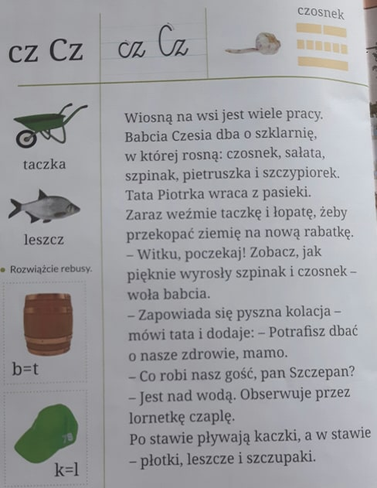

Uzupełnij zdania na podstawie tekstu wyrazami z ramki.
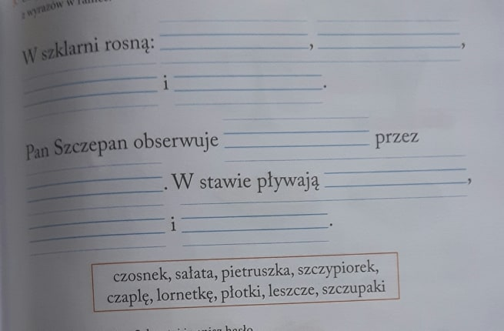

- Edukacja matematyczna.
Wykonaj karty pracy.
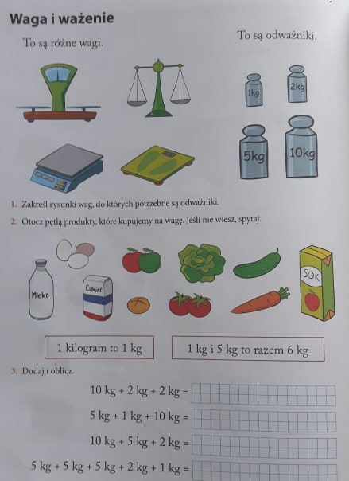
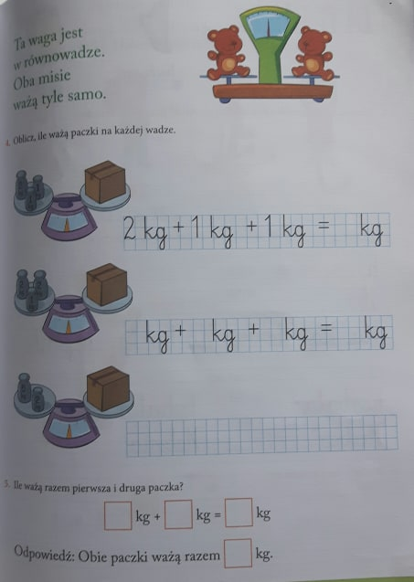

- Edukacja przyrodnicza.

